⁹3.класс Английский язык 2.группа
25.05 понедельник
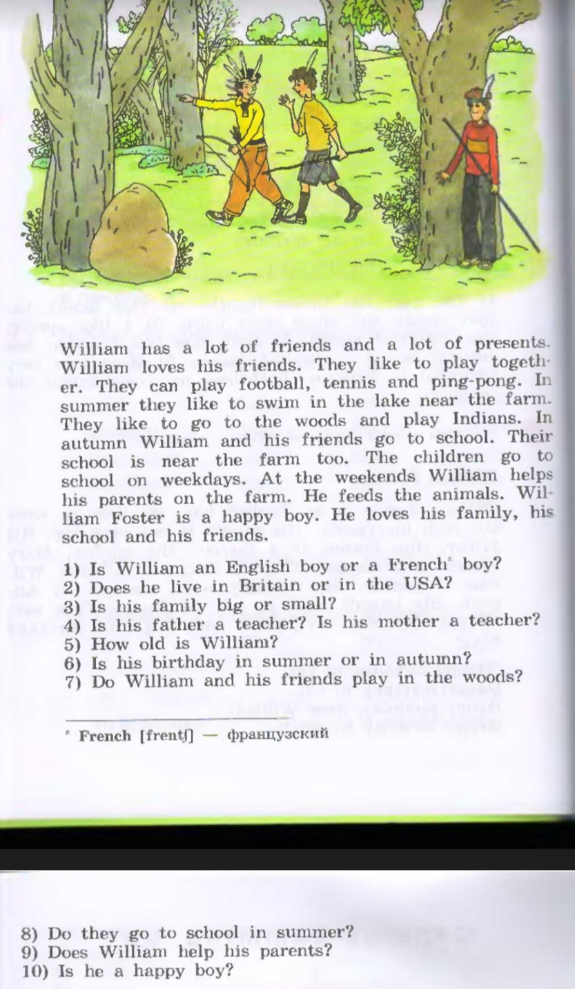
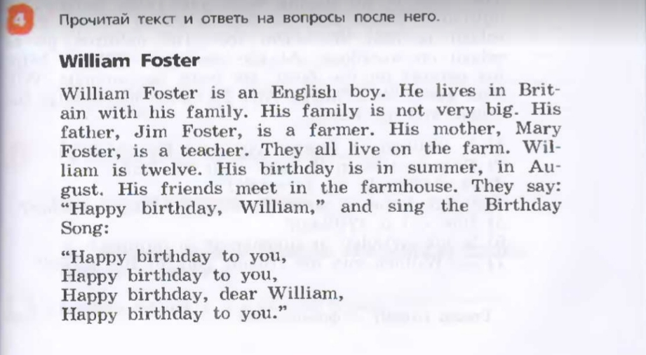
Classwork: Прочитать текст.
Homework: Устно перевести текст. При необходимости использовать словарь https://www.lingvolive.com/ru-ru. Незнакомые слова с переводом выписать себе в словарь. Устно ответить на вопросы.

